Máquinas de soporte vectorial

Se generó un dataset de ejemplo para mostrar un caso en el que las máquinas de soporte vectorial demuestran su potencial. El dataset utilizado es SVM-Anillos.csv.

Al visualizar los datos, las clases parecerían estar separadas mediante un anillo. Por esta razón podríamos plantearnos las siguientes hipótesis:

1. Utilizar un kernel lineal es una mala opción, pues no existe una recta que haga una buena separación de los 2 conjuntos.
2. Probablemente un kernel radial o uno polinómico de grado par obtenga buenos resultados

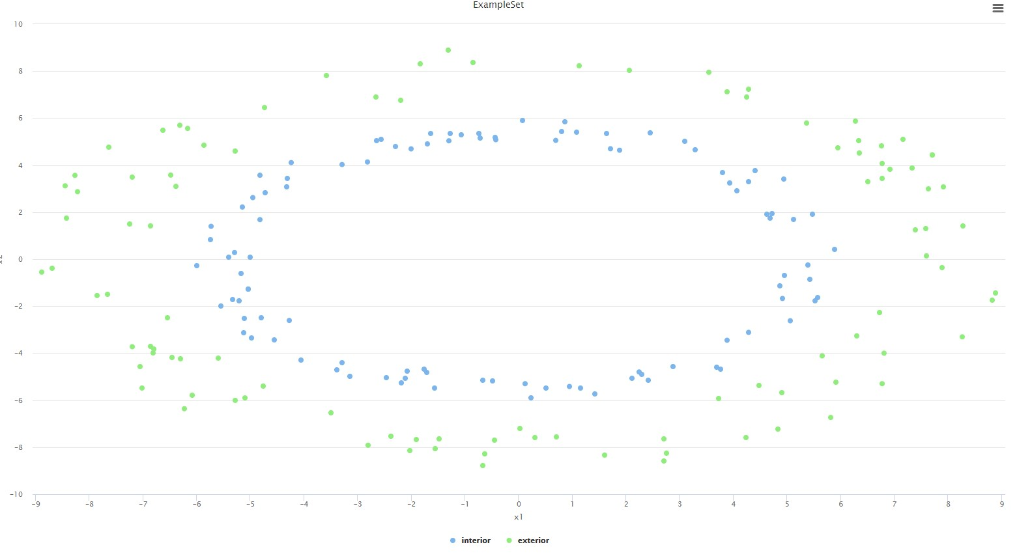

# Flujo de Rapidminer

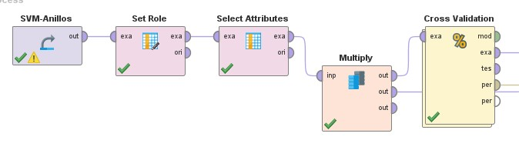

# Cross validation

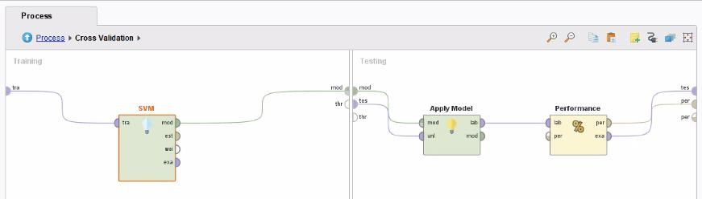

Resultados:

# Kernel lineal

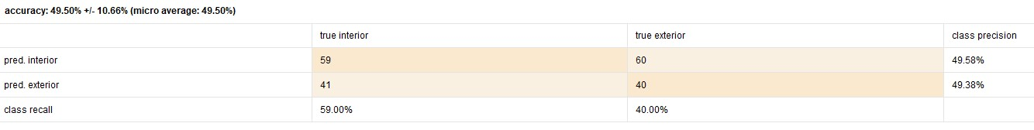

# Kernel radial

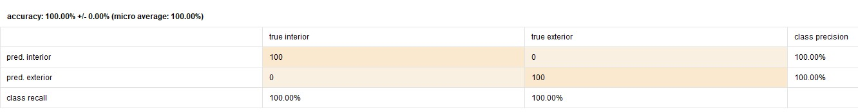

# Kernel Polinómico Par e Impar

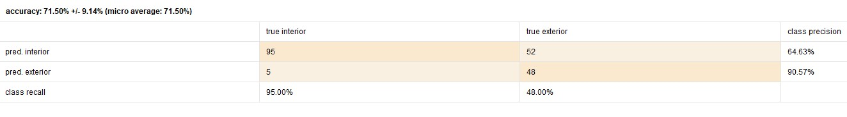

Observamos el mismo comportamiento que con el kernel radial para un kernel polinómico de grado 2. Modificando el grado del kernel a valores pares, se puede ver una accuracy de 100%, mientras que utilizando un grado impar, los resultados se acercan más al 70-75% utilizando 10-fold-CV.

# Cambio de la constante C

No se observan cambios notorios al modificar la constante c para este dataset, dado que los datos están perfectamente separados.

# Conclusiones

Como conclusión, se probaron ambas hipótesis planteadas mediante el entrenamiento de diferentes máquinas de soporte vectorial con la utilización de distintos kernels.